Проект «Повышение профессиональных стандартов в работе российских адвокатов»
Вебинар 7 декабря 2016 г.

ООО «Центр правовых программ» приглашает адвокатов и студентов юридических вузов России принять участие в вебинаре, который состоится 7 декабря 2016 г.
с 18.00 до 20.00.
Вебинар проведет АЛАСТЕР ЛОГАН, кавалер Ордена Британской империи, адвокат.
Британский эксперт прочтет лекцию на тему: «Судебные ошибки в деле Гилфордской четверки» (дело, в котором Аластер Логан представлял интересы потерпевших).
После лекции эксперт ответит на вопросы участников. Вопросы можно будет задать в чате во время и после лекции, а также прислать их заранее по адресу legaltrainingspb@gmail.com.

Зарегистрироваться для участия в вебинаре можно здесь: https://goo.gl/forms/HiPsIFGY8PGNNCX93.
Для регистрации вам, скорее всего, понадобится аккаунт Google (почта gmail). Если у вас его нет, создайте – это несложно.

Вебинар будет сопровождаться синхронным переводом.
Перед мероприятием вы получите ссылку на интернет-платформу, на которой будет проходить вебинар. Для участия вам понадобится компьютер с выходом в интернет.
Информацию о лекторе см. ниже.
С уважением,
Мария Разумовская, координатор проекта

Судебные ошибки в деле Гилфордской четверки
«Цена свободы – это вечная бдительность» – Томас Пейн
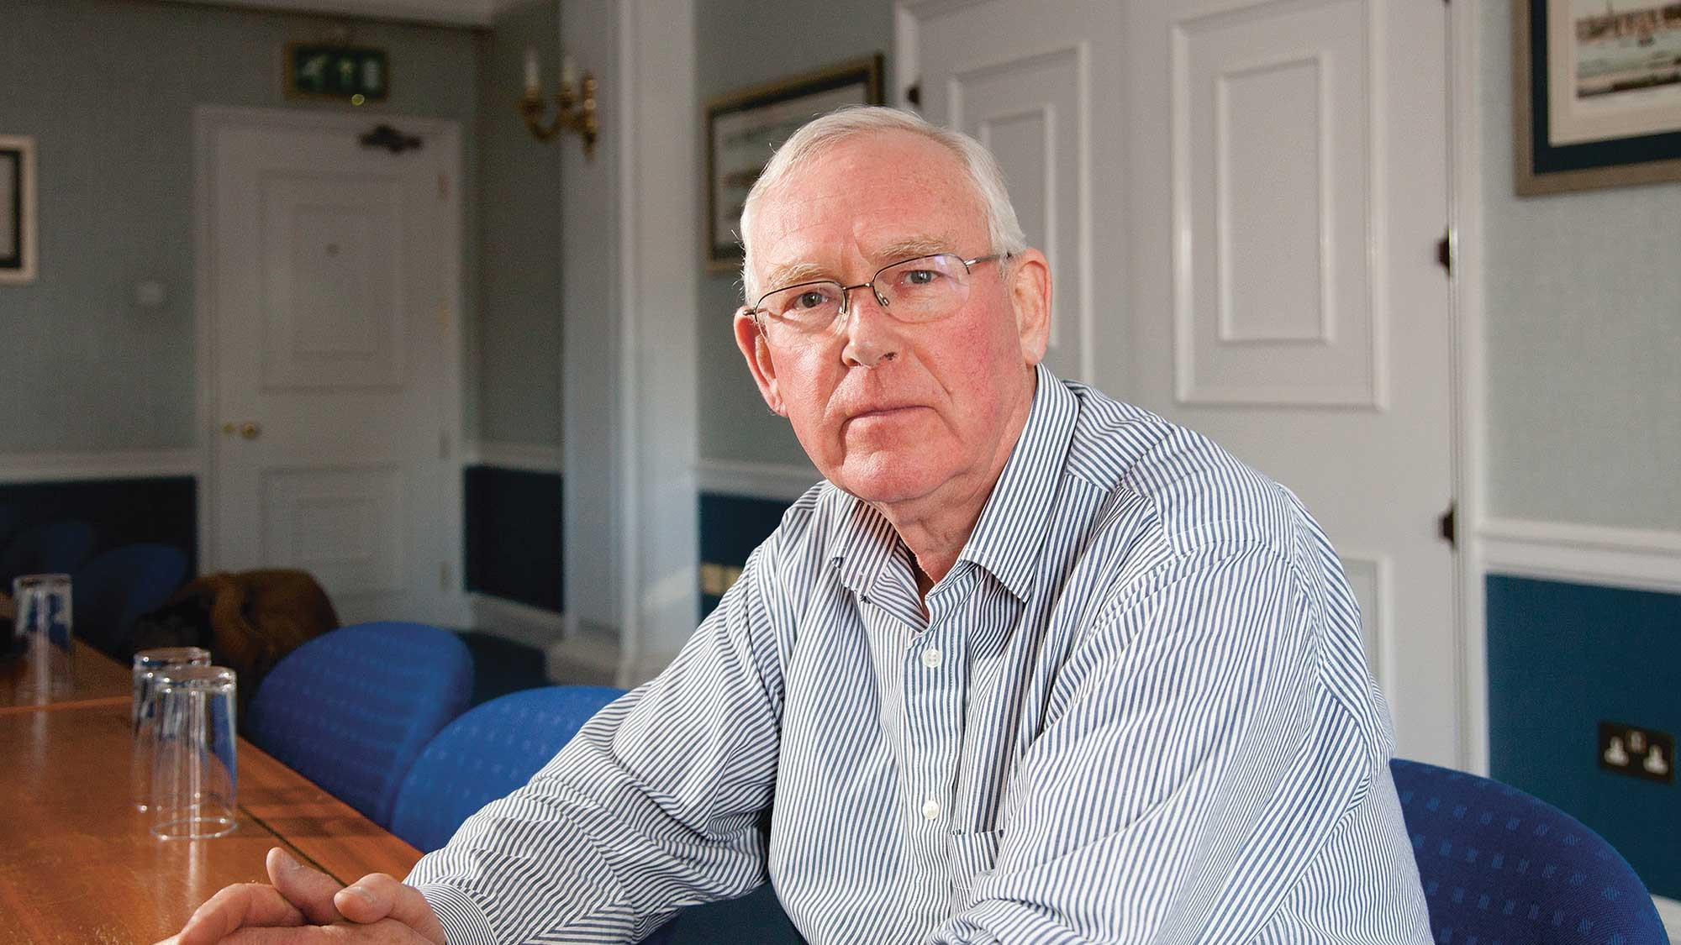
Аластеру Логану 73 года. Он окончил Лондонский Университет (University College, London), где изучал право. Получил квалификацию солиситора в 1968 г. и тех пор ведет практику по уголовным делам, семейному праву и общим судебным спорам. Предоставлял безвозмездную юридическую помощь (pro bono) физическим лицам, этническим меньшинствам и жертвам домашнего насилия. Работал по назначению (Legal Aid) с 1968 по 2000 гг. Представлял интересы обвиняемых в совершении террористических преступлений. Одним из первых поднял вопрос о необходимости принять законы о правах заключенных. Представлял интересы заявителей в Европейском суде по правам человека. Квалифицированный медиатор. Преподает медиацию в судебном процессе при рассмотрении семейных и коммерческих споров в рамках профессионального развития солиситоров. Представлял интересы всех жертв судебных ошибок (кроме двоих) в судебном расследовании дел «Гилфордской четверки» и «Магуайрской семерки» (1989-1994), которыми он занимался начиная с 1974 г. Давал показания в Королевской комиссии по уголовному правосудию и в Судебном трибунале в Торонто (Канада) по систематическим проблемам правосудия, ведущим к судебным ошибкам.
Аластер Логан является членом многих комиссий, включая комиссию по разработке профессиональных и этических стандартов в работе адвокатов, по процедуре урегулирования семейных споров в рамках медиации, по управлению системой работы дежурных солиситоров при судах и полицейских участках. Аластер был одним из разработчиков программы помощи адвокатам с 1980 по 2006 гг. Был членом правления Службы по юридическим жалобам с 2006 по 2010 гг. Член Комитета по правам человека Law Society – (органа по надзору за деятельностью солиситоров Англии и Уэльса). Представляет позицию этого Комитета по вопросам, связанным с военными преступлениями, использованию полицией электрошоковых устройств Тазер и по вопросам общей юрисдикции. Заместитель председателя Международной группы солиситоров в защиту прав человека. Консультант общественной организации «Юридическая помощь гражданам».
В 2002 г. был награжден Орденом Британской Империи за заслуги в области правосудия.

Вечная бдительность – цена свободы. Те, кто надеются воспользоваться благами свободы, должны сначала потрудиться, защищая ее". Томас Пейн. Американский кризис.

